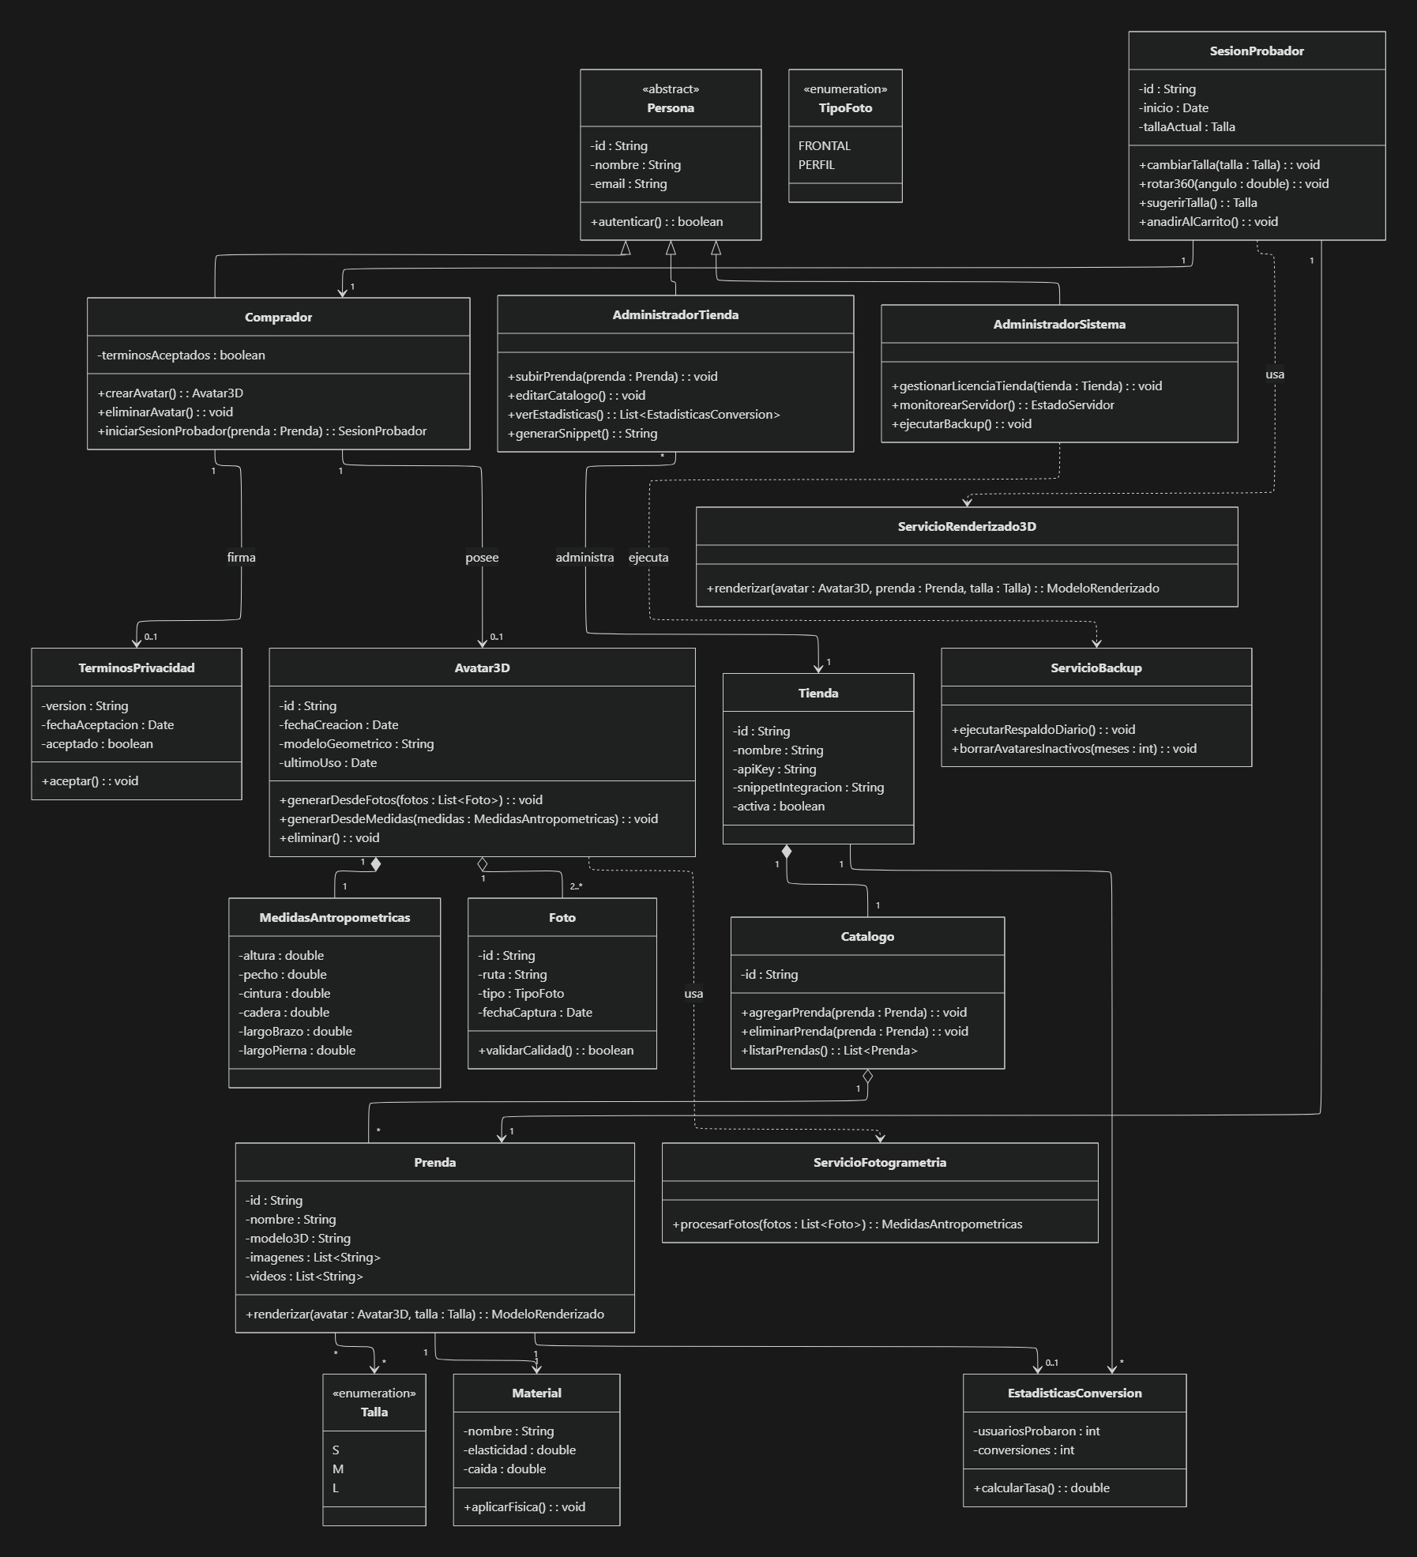

Explicación del Diagrama de Clases: Probador Virtual 3D.
La idea central del sistema es simple. que un cliente pueda crearse un avatar digital para medirse la ropa antes de comprarla. El diagrama se organiza de la siguiente manera:
1. La Base del Sistema: Usuarios.
Se comienza con una clase abstracta o general llamada Persona, que alberga los datos básicos como nombre, correo e ID. De ahí se desprenden tres roles fundamentales.
Comprador: El usuario principal.
Administrador de la Tienda: El que gestiona el negocio.
Administrador del Sistema: El encargado del soporte técnico.
2. El Flujo del Comprador y la Magia 3D.
Al aceptar los términos de privacidad, el Comprador puede crear su Avatar3D. Aquí es donde el diagrama conecta varios.
- El usuario sube sus medidas (altura, cintura, etc.) y fotos.
- Estas imágenes van a la clase Foto, que se encarga de validar que tengan buena calidad.
- Luego, el ServicioFotogrametria procesa esas fotos y las convierte en el modelo 3D del avatar.
3. El Catálogo y el Motor Visual
Por otra parte, disponemos de la clase Prenda dentro de un Catálogo. Cada prenda cuenta con sus propios recursos (imágenes, vídeos y, sobre todo, con su propio modelo 3D).
Aquí entra el núcleo del sistema: el ServicioRenderizado3D. Esta clase toma el Avatar3D del usuario y el modelo de la Prenda, los superpone y renderiza el resultado para que el usuario vea en tiempo real cómo le queda la ropa según su talla.
4. Herramientas Administrativas y Analítica
Finalmente, el diagrama cubre la gestión del sistema.
- El AdministradorTienda interactúa con el catálogo para subir ropa y ver cómo van las ventas.
- Para medir el éxito del negocio, la clase EstadisticasConversion trackea cuánta gente se probó una prenda y cuánta terminó comprándola.
- El AdministradorSistema se apoya en el ServicioBackup para monitorear el servidor y hacer las copias de seguridad de los datos.

